春のおさんぽ1dayレッスン①

マナー良く、安全で、リーダーシップをとる歩き方を学んで、

愛犬の心と体を満たすおさんぽにでかけましょう
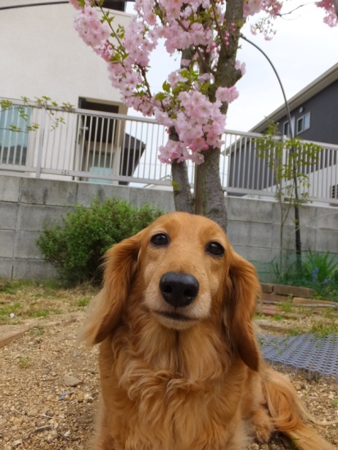
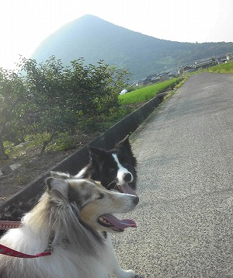
[日時] ５月１５日（日）１０時～１１時 雨天中止は連絡します
[場所] はるひな動物病院 多目的室集合
３０分程のリーダーウォークレッスンのあと、河川敷へお散歩にでかけます。
[参加費] 犬１頭につき２０００円
※参加条件：狂犬病・混合ワクチン接種済。人と犬に攻撃性の無いこと。
[持ち物] 首輪またはハーネス、120㎝リード、おやつやフード、
フードを入れるウエストポーチなど、歩きやすい靴と服で
[定員] ６組まで
お申込み・お問い合わせは
０８７５－２７－８９１２ はるひな動物病院まで

